**ДОКЛАД**

на тему

**«Роль**

**коррекционно-развивающей среды**

**В ДОУ»**

на Всероссийской конференции

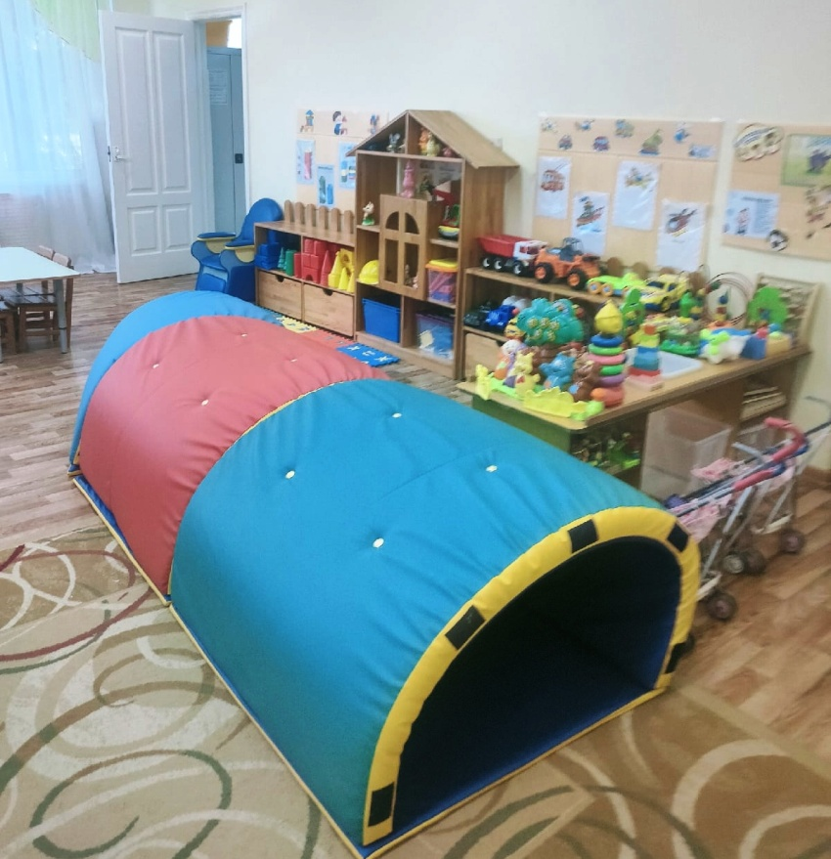

**Составил: *педагог-психолог***

***Депутатова Н.В.***

В психолого-педагогической поддержке дошкольников ДОУ, коррекционно – развивающая среда играет очень большую роль, особенно в психическом развитии детей. Каждый специалист, работающий с детьми, знает ее неоценимое значение. Это часть целостной формы педагогической деятельности, которая включает в себя систему взаимосвязанных задач, содержание и формы ее организации, а также предполагаемые результаты. При организации коррекционно – развивающей среды нужно стремиться создавать все условия для сознательно регулируемой деятельности детей, которая бы несла в себе направленность коррекционного воздействия на речевое и психическое развитие, предусматривая их взаимодействие.

В повседневной практике психолого-педагогической поддержки дошкольников, я сама выбираю формы, методы, приёмы обучения в каждой конкретной ситуации взаимодействия с ребенком, учитывая его индивидуальные интересы, потребности и возможности. Для выполнения доступных по сложности и объему заданий детям предлагается достаточно большое и разнообразное количество наглядного материала, который служит «строительным материалом» для их умственного и эмоционального роста. Умело организованная коррекционно – развивающая среда позволяет вывести детей на качественно новые уровни владения речевыми умениями, а также поставить перед ними более сложные задачи в умственном и психическом развитии.

Ребёнок развивается на фоне среды. Среда должна быть не просто «обстановкой», а источником детского развития. В ребёнке работает внутренняя пластическая сила. Всё, что воздействует на ребёнка из окружающего мира, переходит во внутреннее строительство, включая формирование органов чувств.

Актуальность проблемы построения коррекционно-развивающей среды обусловлена тем, что в педагогике нет чёткого определения и понимания коррекционно-развивающей среды.

Ведущие педагоги России видят эту проблему по-разному.

Маркова Л.С. пишет: «Под коррекционной средой мы подразумеваем совокупность условий, влияющих на коррекционный процесс. Среда оказывает влияние на уровень, на эффективность коррекционного процесса. Она обуславливает цели специального образования: развитие личности ребенка, имеющего проблемы в развитии, компенсацию дефекта, усвоение социального опыта».

Нищева Н.В. пишет: «Коррекционно-развивающая среда позволяет обеспечить развивающее обучение, всестороннее развитие интеллектуально-волевых качеств, даёт возможность сформировать у детей все психические процессы и такие личностные качества, как креативность, любознательность, инициативность, ответственность, самостоятельность».

Развивающая среда это не обработка знаний ребёнка, а внутреннее стимулирование его умственного и психического развития. Ведь всё, что попадает в поле зрения ребёнка, делается видимым, становится узнаваемым и запоминаемым.

Современные подходы к ребёнку предполагают также более тесное взаимодействие ребёнка и педагога. Иной позиции требует её личностно- ориентированный способ взаимодействия – это в первую очередь предоставление ребёнку свободы, независимости, большого «поля» для самостоятельных действий, общения на равных.

Коррекционно-развивающая среда – это специально организованное пространство, обеспечивающее не только коррекцию и компенсацию нарушенных функций, адаптацию и социализацию ребенка с ограниченными возможностями здоровья, но и направлено на развитие личности ребенка.

Принцип коррекционно - развивающего обучения означает, что обучение может быть развивающим тогда, когда оно учитывает зону ближайшего развития ребёнка, которая представляет резерв его потенциальных возможностей.

Задача развивающего обучения - это внедрение форм и методов, направленных на индивидуальное развитие каждого ребёнка, максимальное раскрытие индивидуальных возможностей и задатков. Коррекционно-развивающая среда должна помочь привнести в коррекционную работу яркие эмоциональные раздражители с элементами неожиданности и новизны. Здесь важно следовать принципу «развивающей» интриги.

Среда, окружающая детей должна обеспечивать:

- чувство психологической защищённости

- средства полноценного развития (т. е. должна быть обеспечена радость существования)

- решать через предметно-игровую среду проблемы познания и развития, их решение должно осуществляться с одинаковой степенью заинтересованности «ребёнок-педагог»

- сочетание привычных и неординарных элементов в эстетической организации среды.

А значит: предметная среда должна предоставлять ребёнку условия для творческого развития и обеспечивать возможность «вычёрпывать» из неё информацию.

При конструировании предметно-развивающей среды важно учитывать возраст, уровень развития каждого ребёнка, период обучения, сезонность, половой состав групп, интересы, способности и склонности всех воспитанников.

**Психолого-педагогические аспекты построения**

**коррекционно-развивающей среды:**

Развитие ребенка совершается в процессе воспитания и обучения – в активной, содержательной деятельности, организуемой педагогом в разнообразных формах его общения со взрослыми и сверстниками;

Развитие ребенка в коррекционно-развивающей среде должно способствовать формированию и развитию физических функций, сенсорных навыков, накоплению жизненного опыта и т.д.;

Коррекционно-развивающая среда должна научить ребенка с ограниченными возможностями здоровья учиться, самостоятельно организовывать свою деятельность;

Коррекционно-развивающая среда должна выполнить образовательную, воспитывающую, стимулирующую, организационную, коммуникативную и коррекционную функции.

К основным базовым компонентам предметно-развивающей среды относятся:

- природное окружение и его объекты;

- культурно-дизайнерское оборудование и атрибутика;

- игры и игрушки по видам, целям и характеру игровых действий, ситуаций и ролевых проявлений;

- коррекционно-развивающие дидактические игры и тренинги;

- игры-драматизации;

- театрально-музыкальные блоки;

- дидактические пособия, развивающие эстетическое восприятие красоты;

- коррекционно-развивающая среда специальных и общеобразовательных занятий;

-оборудование для уединения и релакса.

Коррекционно-развивающая среда это комплексный, системный, вариативный, пластически меняющийся механизм непрерывной психолого- педагогической помощи ребёнку с отклонениями в развитии на пути становления его социальной компетентности в играх, занятиях, общении со сверстниками и взрослыми, формировании мобильности и общественной активности.

Современное детское учреждение – это место, где ребёнок получает опыт эмоционально-практического взаимодействия со взрослыми и сверстниками в наиболее значимых для его развития сферах жизни. Возможности получения такого опыта расширяются при условии создания предметно-пространственной развивающей среды. Возрастные характеристики ребёнка на этапе завершения дошкольного образования включают такие качества личности, как компетентность, любознательность, инициативность, ответственность, произвольность.

При этом ребёнок имеет право быть не таким, как все, быть неповторимой индивидуальностью с собственными вкусами и интересами. Сочетание возрастного и индивидуального подходов к воспитанию и обучению может обеспечить эмоциональное благополучие и полноценное психологическое развитие детей.

Коррекционно-развивающая среда –это не просто задачи и цели ДОУ, это психологический комфорт всех участников психолого-педагогического процесса.